O b e c J a r c o v á,
Jarcová 200, 757 01 Valašské Meziříčí

NAŠE ZNAČKA VYŘIZUJE JARCOVÁ

070617/IV Ing. Ivo Veselý 7.6.2017

Věc: Oznámení o záměru prodeje obecních pozemků

Obec Jarcová ve smyslu § 39 odst. 1 zákona č. 128/2000 Sb., o obcích (obecní zřízení) ve znění pozdějších předpisů oznamuje

záměr prodeje pozemku

parcela číslo 883/1 trvalý travní porost o výměře 373 m2,
parcela číslo 886/1 zahrada o výměře 112 m2,

Pozemky se nacházející se v katastrálním území Jarcová, které jsou zapsány na listu vlastnictví č. 10001 u Katastrálního úřadu pro Zlínský kraj, katastrální pracoviště Valašské Meziříčí. Rozsah prodeje dotčených pozemků je konkrétně vyznačen v situačním snímku v příloze č. 1 tohoto oznámení.

Bližší informace jsou k dispozici na Obecním úřadě v Jarcové.

Ing. Ivo Veselý
starosta obce

Vyvěšeno na úřední desce dne: 7.6.2017

Sejmuto z úřední desky dne: 23.6.2017

TEL./FAX: 571 631 010 BANKOVNÍ SPOJENÍ: KB VALAŠSKÉ MEZIŘÍČÍ IČ: 00303879 Email: obec@jarcova.cz č.ú. 5924-851/0100 DIČ: CZ00303879

Příloha č.1

Pozemek parcela č. 883/1

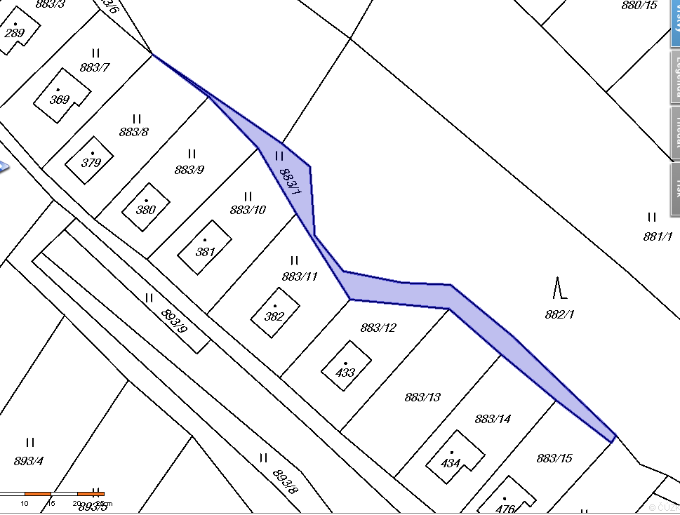

Pozemek parcela č. 886/1

